项目管理体系文件
数据库设计说明书

编 撰 人：张蔡辉
审 核 人：
批 准 人：杨博心
批准日期：2020.03.04
保密级别：机密
文档版本：0.0.1

西安中软国际信息技术有限公司
版本历史
日期 | 版本 | 说明 | 作者
20200304 | V0.1 | 第一次编辑 | 张蔡辉
目 录
1.引言 1
1.1.编写目的 1
1.2.背景 1
1.3.术语 1
1.4.参考资料 1
2.总模型图及对象列表 1
2.1.总模型图 1
2.2..对象列表 2
2.2.1.表空间列表 2
2.2.2.表列表 2
2.2.3.视图列表 2
2.2.4.存储过程列表 2
2.2.5.触发器列表 3
3.表空间信息 3
3.1.表空间1 3
3.2.表空间2 3
4.表信息 4
4.1.表1 4
4.2表2 4
5.视图信息 5
5.1.视图1 5
5.2.视图2 5
6.存储过程信息 5
6.1.存储过程1 5
6.2.存储过程2 6
7.触发器信息 6
7.1.触发器1 6
7.2.触发器1 7
8.数据库安全设计 7

1.引言

1.1.编写目的
目的：
描述物流项目中涉及到的数据库及数据表，搭建表与表之间的关系。
规范数据库，数据表建立流程。
为后面数据库的建立打下基础
指出预期的读者：该项目相关的开发人员，负责人和项目的发起方。

1.2.背景
a、需开发的软件系统的名称：智慧物流系统
b、列出此项目的任务提出者、开发者：
提出者：甲方
开发者：杨博心软件开发小组
c、 软件系统应用范围、用户：该软件适用于两种用户，一种是有物流需求的人（客户），一种是运输员，客户发起物流需求，运输员接单。

1.3.术语
专门术语：智慧物流
术语定义：结合当前互联网技术使用户收发物流信息化
外文首字母组词的原词组：Intelligence Logistics

1.4.参考资料
立项和计划/计科1608 0001 20200303IL 计科1608软件开发小组
数据库设计与应用[M]. 清华大学出版社 , 刘亚军, 2007
数据库设计教程[M]. 机械工业出版社 , ()ThomasM.Connolly,()CarolynE.Begg著, 2005
刘勇.数据库设计技巧及设计规范[J].信息技术与信息化,2014(05):251-252.
关于数据库信息系统安全及防范的探究[J]. 张瑞浩. 电子技术与软件工程. 2014(18)
数据库信息系统物理设计优化分析[J]. 祝鹰靖,程志平. 信息系统工程. 2013(12)

2.总模型图及对象列表

2.1.总模型图
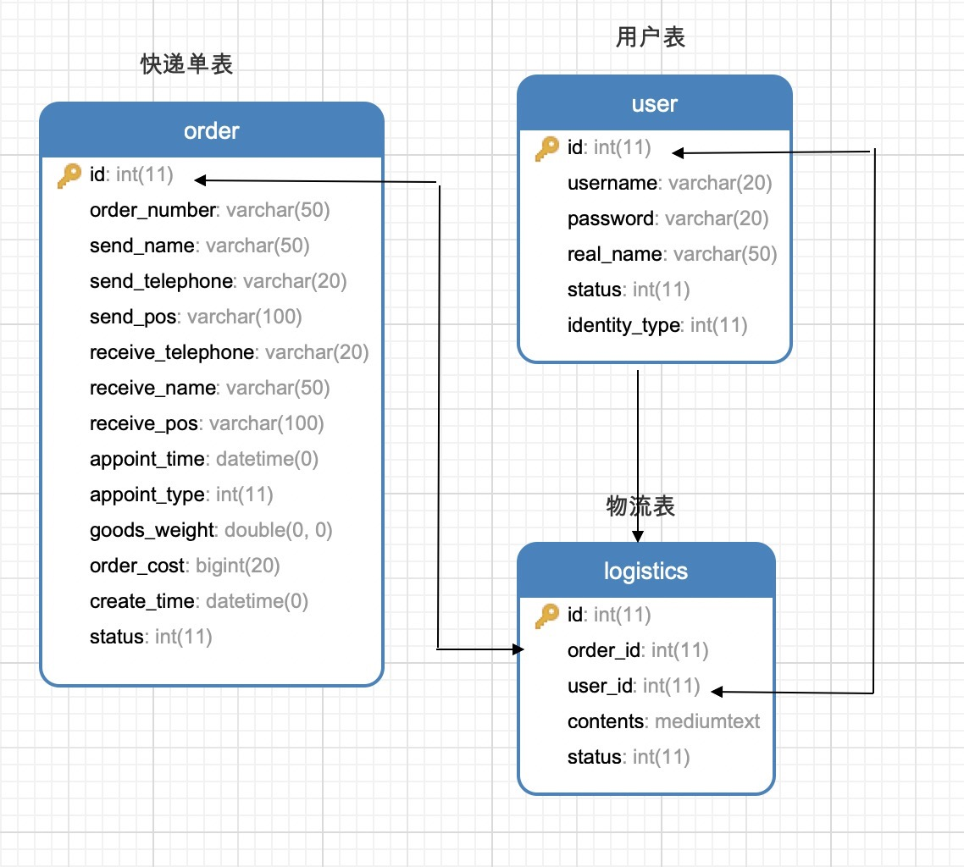

2.2..对象列表

2.2.1.表空间列表
表 1表空间清单
序号 | 中文名 | 物理名 | 备注
1 | 系统表空间 | 系统表空间 | 存放数据字典表及其数据
2 | 永久表空间 | 永久表空间 | 存放永久性数据
3 | 临时表空间 | 存放临时数据 | 存放临时数据

2.2.2.表列表
表 2表清单
序号 | 中文名称 | 物理表名 | 备注
１ | 用户表 | user | 存放用户信息
２ | 物品表 | goods | 物流详情信息
３ | 物流列表 | goodslist | 物流列表
４ | 已完成物流 | order | 已完成物流列表
５ | 运输员表 | transfer | 运输员信息

2.2.3.视图列表
表 3视图清单
序号 | 中文名称 | 物理名称 | 备注
１ | 用户视图 | user | 存放用户id,name
２ | 物品视图 | goods | 存放物流Id及name
３ | 物流列表视图 | goodslist | 存放物流Id及用户id
４ | 已完成物流视图 | order | 存放物流Id及用户id及运输员id
５ | 运输员视图 | transfer | 运输员id和ｎａme

2.2.4.存储过程列表
表 4存储过程清单
序号 | 名称 | 参数 | 返回值 | 功能说明
1 | 更新物流状态 | 运输员id，物品id,用户id | status | 运输员接单，修改对应用户物品状态，修改运输员接单表，返回状态码
２ | 完成物流配送 | 运输员id，物品id,用户id | status | 运输员运输完成，修改对应用户物品状态，修改运输员接单表，修改用户物品表
３ | 用户下单 | 物品id,用户id | status | 用户下单，更新对应的订单表

2.2.5.触发器列表
表 5触发器清单
序号 | 库名.表名 | 触发器名称 | 触发时机 | 功能说明
１ | Logistic.user | Trigger_1 | 用户下单 | 用户下单，下单信息添加到表单里
２ | Logistic.goods | Trigger_2 | 运输员接单 | 运输员接单，接单信息添加到表单里

3.表空间信息

3.1.表空间1
中文名称 | 物品表空间
物理名称 | LOGISTICS_TABLE
功能 | 存放物品信息
预算空间 | 5G
脚本 | 根据具体数据库类型编写

3.2.表空间2
中文名称 | 物流表空间
物理名称 | USER_TABLE
功能 | 存放用户个人数据
预算空间 | 5G
脚本 | 根据具体数据库类型编写

3.３.表空间３
中文名称 | 表空间
物理名称 | LOGISTICS_TABLE
功能 | 存放订单相关信息
预算空间 | 5G
脚本 | 根据具体数据库类型编写

3.４.表空间４
中文名称 | 其他表空间
物理名称 | OTHER_TABLE
功能 | 存放存储过程，触发器，索引等其他信息
预算空间 | 5G
脚本 | 根据具体数据库类型编写

4.表信息

4.1.表1
中文名称 |  | 用户表
物理表名 |  | TBL_USER
主键 |  | ID
业务主键 |  | 无
所属表空间 |  | TS_XX_01
索引 |  | IND_TBL_USER_PK(主键索引)  IND_TBL_USER_USERCODE(普通索引)
字段列表
序号 | 中文名称 |  | 列名 | 数据类型 | 主键 | 非空 | 外键
1 | 编号 |  | TBL_USER | varchar | 是 | 是 | 否
2 | 密码 |  | TBL_USER | varchar | 否 | 是 | 否
3 | 用户名 |  | TBL_USER | varvhar | 否 | 是 | 否
4 | 状态 |  | TBL_USER | int | 否 | 是 | 否

4.2表2
中文名称 |  | 订单表
物理表名 |  | TBL_MANAGE
主键 |  | ID
业务主键 |  | 无
所属表空间 |  | TS_XX_01
索引 |  | IND_TBL_USER_PK(主键索引)  IND_TBL_USER_USERCODE(普通索引)
字段列表
序号 | 中文名称 |  | 列名 | 数据类型 | 主键 | 非空 | 外键
1 | 编号 |  | TBL_MANAGE | int | 是 | 是 | 否
2 | 发件人 |  | TBL_MANAGE | varchar | 否 | 是 | 否
3 | 发件人电话 |  | TBL_MANAGE | varchar | 否 | 是 | 否
4 | 发件人地址 |  | TBL_MANAGE | varchar | 否 | 是 | 否
5 | 接收人 |  | TBL_MANAGE | varchar | 否 | 是 | 否
6 | 接收人电话 |  | TBL_MANAGE | varchar | 否 | 是 | 否
7 | 接收人地址 |  | TBL_MANAGE | varchar | 否 | 是 | 否
8 | 接收时间 |  | TBL_MANAGE | datatime | 否 | 是 | 否
9 | 订单状态 |  | TBL_MANAGE | int | 否 | 是 | 否
10 | 订单重量 |  | TBL_MANAGE | double | 否 | 是 | 否
11 | 订单花费 |  | TBL_MANAGE | bigint | 否 | 是 | 否
12 | 创建时间 |  | TBL_MANAGE | datatime | 否 | 是 | 否

5.视图信息

5.1.视图1
中文名称 | 管理视图
物理名称 | view_logistics
功能 | 查看相关数据
相关联表 | TBL_USER、TBL_MANAGE
脚本 | select *from view_logistics;

5.2.视图2
中文名称 | 用户视图
物理名称 | view_user
功能 | 查看相关数据
相关联表 | TBL_USER
脚本 | select *from view_user;

6.存储过程信息

6.1.存储过程1
功能名称 | 获取执行结果
功能说明 | 调用存储过程得到相应结果
参数 | 用户信息、管理员信息
返回值 | 主键
相关表  或视图 | view_logistics、TBL_USER、TBL_MANAGE
关键算法 | 使用concat将存储过程的调用语句和参数列表拼接起来，

7.触发器信息

7.1.触发器1
功能名称 | Trig1_user
功能说明 | 添加
库名。表名 | 表名：user
触发时机 | 添加按钮触发事件
脚本 | create trigger trig1_user after insert

7.2.触发器1
功能名称 | Trig2_user
功能说明 | 删除
库名。表名 | 表名：user
触发时机 | 删除按钮触发事件
脚本 | Reflesh trigger trig_user after delete

8.数据库安全设计
普通用户：修改、添加、删除个人信息，每一次操作进行权限审查，非法操作给予提示。
管理员：管理普通用户以及具有普通用户的权限

